**ПРЕДВЫБОРНАЯ ПРОГРАММА КАНДИДАТА В ДЕПУТАТЫ**

**ВИТЕБСКОГО РАЙОННОГО СОВЕТА ДЕПУТАТОВ**

**ПО ВЫМНЯНСКОМУ ИЗБИРАТЕЛЬНОМУ ОКРУГУ №5**

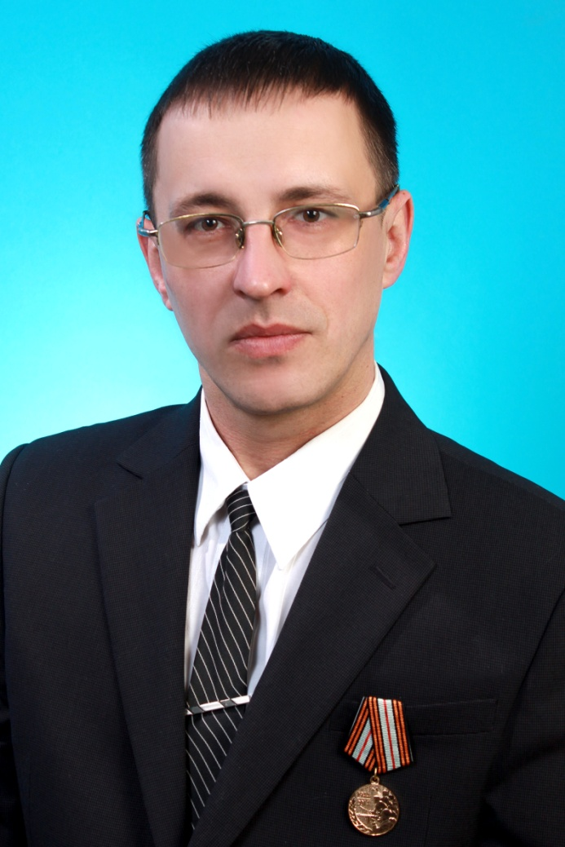

|  |  |
| --- | --- |
|  | **МОРОЗОВ**  **ВЯЧЕСЛАВ НИКОЛАЕВИЧ**  Родился в 1977 году в деревне Емельяново Лиозненского района Витебской области. Белорус.  В 1999 году окончил Витебский государственный университет имени П.М. Машерова по специальности «Физика и математика». В 2000 году завершил обучение в магистратуре ВГУ имени П.М. Машерова по специальности «Оптика» с присвоением академической степени магистра физики.  Свою трудовую деятельность начал на последнем курсе университета, работая учителем информатики в Обольской средней школе. С 2000 года – учитель физики, информатики и математики государственного учреждения образования «Вымнянская базовая школа Витебского района имени Героя Советского Союза А.Е. Угловского».  Активно участвую в общественной жизни Витебского района. Являюсь заместителем председателя Совета Витебского районного отделения Витебской области Белорусской партии «Белая Русь», членом Республиканского общественного объединения «Белая Русь».  Женат. Воспитываю сына. |

**Уважаемые избиратели!**

Как педагог, я вижу и понимаю проблемы системы образования, поэтому поддерживаю положения Единой программы кандидата Белорусской партии «Белая Русь» по формированию культуры единства.

Основой идеологии белорусского государства является историческая память о Великой Отечественной воине, массовом героизме народа и победе над нацизмом. Мы выступаем «за»:

* укрепление духовно-нравственных ценностей белорусского народа;
* воспитание чувства патриотизма, гордости за свое Отечество и народ;
* сохранение традиционных семейных ценностей;
* культурное «импортозамещение» и развитие самобытного культурного пространства страны;
* поддержку традиционных для страны религий;
* сохранение исторической памяти;
* цифровую «гигиену» в системе образования и воспитания.

Гордясь прошлым, взаимодействуя в настоящем, мы вместе построим успешное будущее!